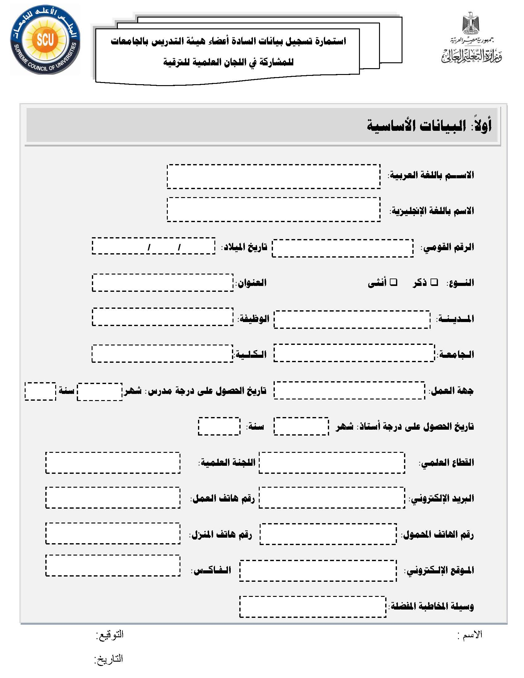

**محمود عبد الحليم عبد الكريم أحمد**

**Mahmoud Abdelhalim Abdelkarim**

**2 8 1952**

**25208022501415**

**24 ش جودة الأسدى/ شركة فريال**

**أستاذ**

**أسيوط**

**التربية الرياضية**

**أسيوط**

**1984**

**كلية التربية الرياضية/ جامعة أسيوط**

**3 (مارس)**

**1993**

**الرياضة المدرسية**

**التربية الرياضية**

**2334517/088**

**Profdynamic@yahoo.com**

**231891/088**

**0103406090**

**2334517/088**

**24 برج الحليم ش جودة الأسدى/ فريال/ أسيوط**

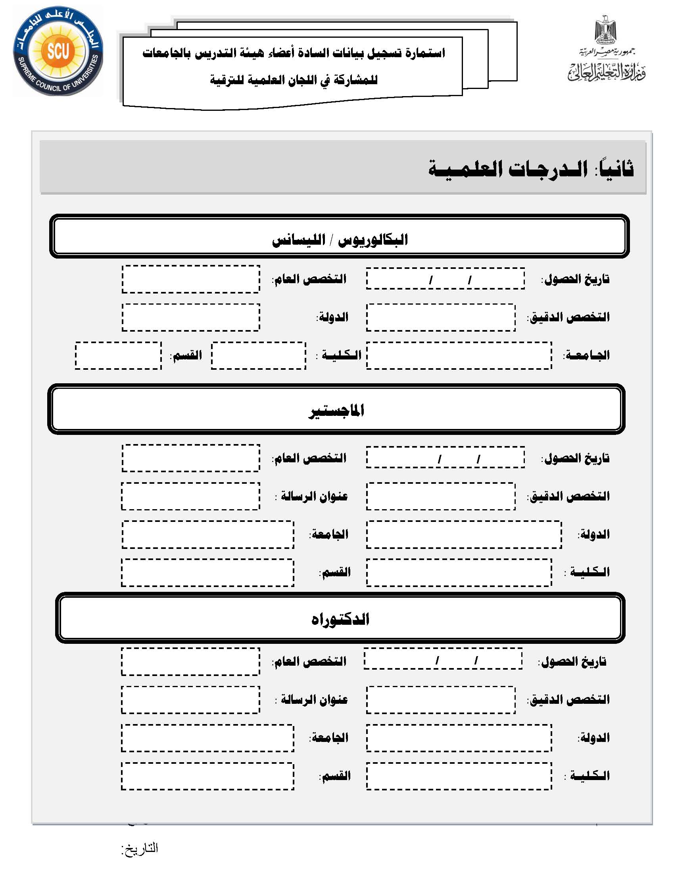

**التربيــة**

**المناهج وطرق التدريس**

**أسيــوط**

**جمهورية مصر العربية**

**بعض العوامل المؤثرة على تكوين الاتجاهات نحو التربية الرياضية لدى طلاب كليات التربية**

**مناهج وطرق تدريس التربية الرياضية**

**تربية رياضية**

**27 6 1984**

**مناهج وتدريس التربية الرياضية**

**جمهورية مصر العربية**

**مناهج وتدريس التربية الرياضية**

**تقويم معلم التربية الرياضية بالمرحلة الثانوية**

**حلـوان**

**التربية الرياضية للبنات**

**تربية رياضية**

**17 3 1980**

**التربية الرياضية**

**حلـوان**

**تربية رياضية**

**جمهورية مصر العربية**

**تربية رياضية**

**- 5 1975**

**-**

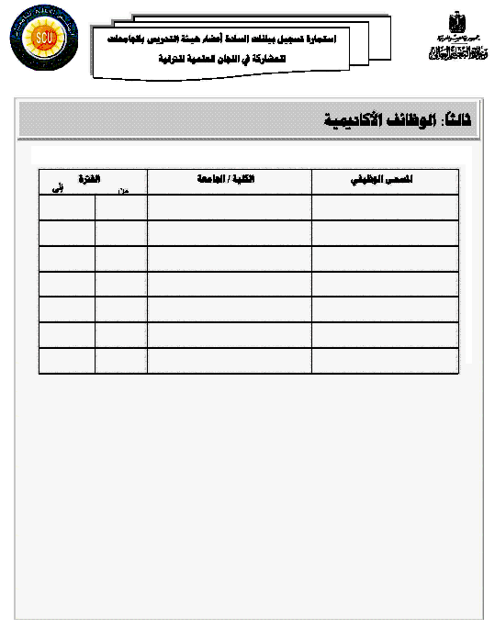

|  |
| --- |
| 1- الإشراف على قسم المناهج وطرق التدريس والتدريب |

|  |
| --- |
| التربية الرياضية/ جامعة أسيوط |

التربية الرياضية/ جامعة أسيوط 1984 1991

|  |
| --- |
| 2- وكيل الكلية لشئون الدراسات العليا والبحوث |

1989 1991

|  |
| --- |
| 3- وكيل الكلية لشئون التعليم والطلاب |

|  |
| --- |
| التربية الرياضية/ جامعة أسيوط |

|  |
| --- |
| 1/9/1997 |

|  |
| --- |
| 30/8/2001 |

|  |
| --- |
| 4- الإشراف على قسم العلوم التربوية |

|  |
| --- |
| 1/9/1997 |

|  |
| --- |
| التربية الرياضية/ جامعة أسيوط |

|  |
| --- |
| 30/7/2004 |

|  |
| --- |
| 5- عميداً لكلية التربية الرياضية |

|  |
| --- |
| التربية الرياضية/ جامعة أسيوط |

|  |
| --- |
| 1/8/1998 |

|  |
| --- |
| 30/7/2004 |

|  |
| --- |
| 6- رئاسة مجلس قسم أصول التربية الرياضية والترويح |

|  |
| --- |
| التربية الرياضية/ جامعة أسيوط |

|  |
| --- |
| 27/5/2002 |

|  |
| --- |
| 16/3/2003 |

|  |
| --- |
| 7- رئاسة مجلس قسم المناهج وتدريس التربية الرياضية |

|  |
| --- |
| التربية الرياضية/ جامعة أسيوط |

|  |
| --- |
| 26/2/2005 |

|  |
| --- |
| حتى تاريخه |

